Завуч начальных классов: ___________ Тенишева Р.Р.

Поурочная карточка по предмету математика.
Класс: 1 «Д» Дата: 9.12.2014год. Урок № 51.
Тема: «Закрепление».
Цели урока: развитие математического мышления учащихся, закрепить знания последовательности и состава чисел в пределах 10; выявить уровень усвоения знаний, умений и навыков.
Задачи:
Образовательные развитие математического мышления учащихся, закрепить знания последовательности и состава чисел в пределах 10; выявить уровень усвоения знаний, умений и навыков.
- Научить ученика получать радость от общения с учителем, учениками и от самой
учебной деятельности.
- Подчеркнуть силу коллектива в решении сложных задач, акцентировать внимание на том,
что все люди разные, они по разному видят и воспринимают окружающий мир,
рассуждают делают открытия тоже по – разному, и вот именно поэтому мы сильны в
коллективе, вместе мы можем больше сделать, чем каждый в отдельности.
- Постепенно создавать интеллектуальную базу для успешного изучения математики
каждым ребёнком путём создания проблемных ситуаций и использования разнообразных
развивающих занятий.

- Развивающая: Чёткое мышление, умение сравнивать, развивать логическое мышление и
воображение, взаимопонимание и развить у учащихся вычислительные умения и навыки.
- Воспитательная: Воспитывать познавательную активность, умение работать в
коллективе, оценивать себя и одноклассников, внимание, умение слушать и запоминать
новый материал, формировать познавательный интерес и потребность в знаниях.

Методы учения:
Исполнительный; репродуктивный; практический; частично – поисковый; овладение первоначальными представлениями о ведущем математическом методе познания реальной деятельности – математическом моделировании.

Методы преподавания:
Информационно – сообщающий, объяснительный, побуждающий, стимулирующий.
- Методы организации и осуществления учебно - познавательной деятельности.
- Методы стимулирования и мотивации учебно - познавательной деятельности.
- Методы контроля и самоконтроля за эффективностью учебно - познавательной
деятельности.

Методы: словесный, наглядный, практический.

Оборудование: раздаточный материал, учебник «Математика 1 класс». Авторы: Акпаева Асель Бакировна, Лебедева Лариса Анатольевна, Буровова Виктория Владимировна. Издательство «Алматыкітап» 2012г, ноутбук, математическая познавательная программа для 1 класса.

Тип урока: урок закрепления новых знаний.

Формы: фронтально-коллективные, индивидуальные и коллективные.

Этапы и структура урока.

- Организационный момент. Эмоциональный настрой. Мотивация. (1 мин)

Прозвенел уже звонок
Начинается урок.
Будем быстро мы считать
Будем думать и решать.

- Проверка домашнего задания (5 мин)
- С какой темой вы познакомились на прошлом уроке?
- Что нового вы можете мне рассказать?
- Что вам запомнилось на прошлом уроке?
- Начнём урок с устной работы:
- Какое число стоит перед числом 1?
- Какое число следует за числом 9?
- Какое число находиться между числами 8 и 10?

- Актуализация знаний. (5 мин)

Электронный учебник 1 класс.

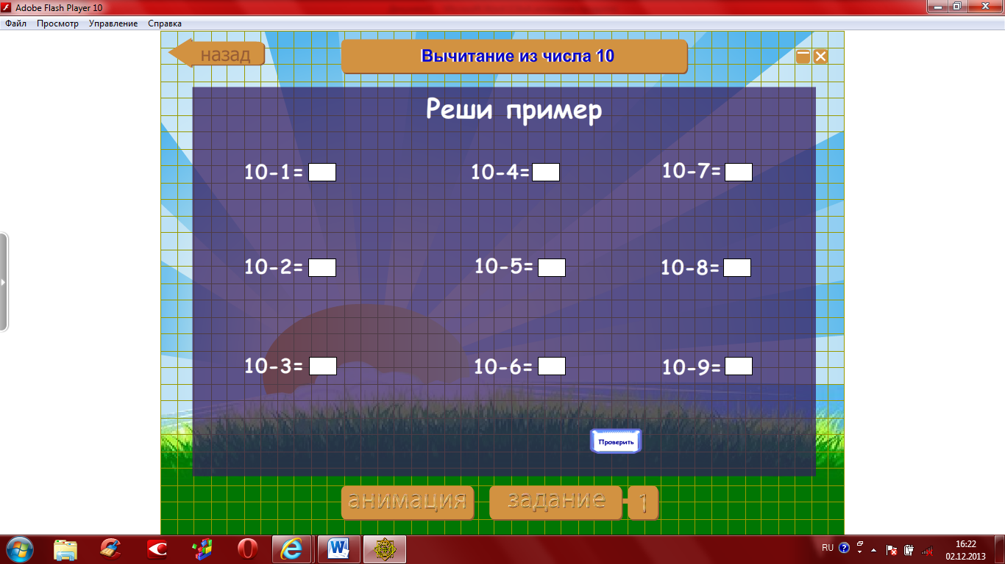

8 + 2 = 10 10 = 5 + 5 4 + 4 = 8
6 + 3 = 9 3 + 7 = 10

Вычеркни лишнее выражение. Какие выражения с ответом 10 можно составить?

- Формирование новых понятий и способов действий (7 мин).

Вводная беседа.

Ребята сегодня мы с вами повторим всё – то, что мы проходили с вами на всех уроках математики.
- что называют двузначными числами?
10 13 21 63

- что называют однозначными числами?
6 1 8 9 0

Попробуйте разгадать какие числа спрятались:
10
⁵ ⁵
Работа по учебнику. Страницы № 89.

Задание №1. Какие числа пропущены?

0 | 1 | 2 | 3 | 4 | 5 | 6 | 7 | 8 | 9 | 10

10 | 9 | 8 | 7 | 6 | 5 | 4 | 3 | 2 | 1 | 0

Задание № 2 . Составь выражения и найди их значения.

3 + 4 = 7
4 + 3 = 7
7 – 4 = 3
7 – 3 = 4

Задание № 3. Составь два равенства на сложение и два на вычитание.

6 + 4 = 10 10 – 7 = 3
8 + 1 = 9 10 - 2 = 8

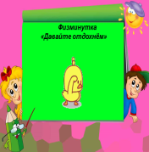
- Физминутка. (2 мин)

- Практическая работа в рабочих тетрадях. (10мин)

Прежде чем приступить к работе в тетради, учитель показывает как правильно нужно расположить листочек, как правильно держать простой карандаш и ручку.

Работа в рабочих тетрадях страница 24 - 25.

Задание №1. Нарисуй на 3 больше, чем , на 2 меньше, чем . Составь выражение.
6

9 6 + 3 = 9
7 4 +3 = 7

Задание №2. Прописать числа:

10 9
8 7
6 6

Задание № 3. Решите.

10 – 2 = 8 6 + 0 = 6 9 – 4 = 5 7 – 7 = 0
4 – 3 = 1 8 – 8 = 0 5 + 0 = 5 6 – 5 = 1

Задание № 4. Заполни таблицу.

4 | + | 6 | = | 10
- |  | - |  | -
3 | + | 5 | = | 8
= |  | = |  | =
1 | + | 1 | = | 6
3 | + | 3 | = | 6
- |  | - |  | -
1 | + | 2 | = | 3
= |  | = |  | =
2 | + | 1 | = | 3

7. Обобщение закрепление и систематизация знаний. (2 мин)

Задание № 5. Начерти отрезки, равные сумме и разности длин данных отрезков.

4 + 5 = 9 9 – 5 = 4

4 см 5 см

9 + 1 = 10 8 + 2 = 10 7 + 3 = 10 6 + 4 = 10 5 + 5= 10
1 + 9 = 10 2 + 8 = 10 3 + 7 = 10 4 + 6 = 10 10 – 5 = 5
10 – 9 = 1 10 – 8 = 2 10 – 7 = 3 10 – 6 = 4
10 – 1= 9 10 – 2 = 8 10 – 3 = 7 10 – 4 = 6
8. Подведение итогов урока. (1 мин)
Как называется тема нашего урока?
Что интересного вы узнали на уроке?
В каких заданиях возникли трудности?
Аккуратно ли выполняли все задания?

9. Рефлексия. (1 мин)
У вас на столах в пенальчиках лежат карандаши. Жёлтый обозначает, что вам понравился урок, и вы аккуратно выполнили задания. Зелёный обозначает, что вам было сложно на уроке и допускали очень много ошибочек. Синий обозначает, что урок вам не понравился и учитель делал очень много замечаний.

